ОБРАЗОВАТЕЛЬНАЯ РОБОТОТЕХНИКА КАК ИННОВАЦИОННАЯ ТЕХНОЛОГИЯ ДОПРОФИЛЬНОЙ ПОДГОТОВКИ БУДУЩИХ ИНЖЕНЕРОВ

Олешкевич Наталья Леонидовна,
начальник отдела внедрения информационно-коммуникационных технологий
Государственного учреждение образования «Минский областной институт развития образования»
Ларченко Александр Петрович,
учитель информатики
Государственного учреждение образования «Средняя школа № 2 г. Держинска»

Актуальной проблемой для современных учреждений общего среднего образования является проблема введения в процесс обучения образовательной робототехники. Развитие технического творчества обучающихся по робототехнике в большей степени осуществляется в системе дополнительного образования детей и молодежи [1]. Данный аспект никак не отвечает нарастающим изменениям современной техносреды: роботы уже стали ее обязательной составляющей. Мы наблюдаем глобальное внедрение робототехнических систем во все сферы жизнедеятельности человека (промышленность, военное дело, науку и культуру, сервис и быт). Практика внедрения робототехники в учебный процесс пока находится в начальной стадии и далеко не всегда является эффективной. Это связано с тем, что не так много преподавателей умело реализуют междисцплинарный подход на своих занятиях. А если и реализуют, то, как правило, ограничиваются двумя предметами, что приводит к некоторой фрагментарности знаний обучающихся.
Компоненты образовательной робототехники можно интегрировать в такие учебные предметы как математика, физика и информатика, причем, на любой ступени образования. Для этого необходимо использовать учебные программы факультативных занятий, утвержденные Министерством образования Республики Беларусь в 2020 году [2-5]. Поэтому одна из важных особенностей допрофильной подготовки – это последовательный и непрерывный процесс, воспитания будущих инженерных кадров, начиная с начальной школы, продолжая в среднем и старшем звене, и вплоть до получения основной профессии. Внедрение элементов робототехники в школьные предметы даст возможность заинтересовать учащихся, разнообразить учебную деятельность, использовать групповые активные методы обучения, решать задачи практической ориентированности. Важно внедрять в образовательный процесс не определенную технологию (в данном случае «робототехнику»), а пропедевтику инженерного образования, для которого технологии — средства и инструменты.
«Образовательная робототехника» — неплохой механизм, т.к. работая с ней обучающийся познакомится и с электроникой, и с механикой, и с программированием. И часть упомянутых технологий проглядывается в новом инновационном тренде «Интернет вещей». Сеть интернет предметов (Internet of Things, IoT) — сеть физических объектов («вещей»), взаимодействующих друг с другом или с окружающей средой, исключающая из части действий и операций необходимость участия человека.
При этом по сути интернет вещей – это тоже методика интеграции технологий: электроники, программирования, облачных технологий, информационно-коммуникационных технологий, механики. Доля перечисленных технологий входит и в робототехнику. Непосредственно внедрение инженерного образования в общесредние учреждения даст возможность исследовать всевозможные современные технологические процессы, в том числе и те, которые возникнут в перспективе, и про которые мы пока даже не догадываемся.
В настоящее время существует множество микроконтроллеров и платформ для осуществления управления физическими процессами применительно к микропроцессорным комплексам. Для организации работы по образовательной робототехнике, на наш взгляд, оптимально подходит микроконтроллер Arduino. Использование Arduino позволяет осуществлять межпредметные связи при изучении учебных предметов «Математика» (реализация основных математических операций, конструирование роботов), «Информатика», «Физика» (сборка деталей конструктора), «Трудовое обучение» (конструирование роботов, как по стандартным сборкам, так и произвольно, «Химия» и «Биология» (программирование и использование датчиков).
При организации занятий по робототехнике выделяются следующие этапы:
1) проектирование робота;
2) конструирование робота;
3) программирование (кодирование) робота;
4) проведение эксперимента с конструированным роботом.
Практика показывает, что на I ступени общего среднего образования (начальная школа) рассматривается простое конструирование и основы технического моделирования. Для этих целей удобно использовать наборы на базе платформы Arduino РОББО Лаборатория и РОББО Робоплатформа. Они представляют собой – микромодульный проектировщик, прибор, позволяющий собирать данные об окружающей среде с различных датчиков и обрабатывать полученную информацию в программе на компьютере (рис. 1).
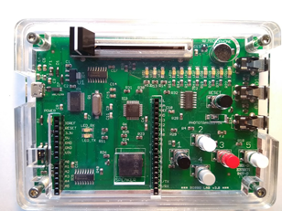

Рис. 1. Arduino РОББО Лаборатория

Программирование контроллера осуществляется в визуальной событийно-ориентированной среде программирования Scratch (рис. 2).
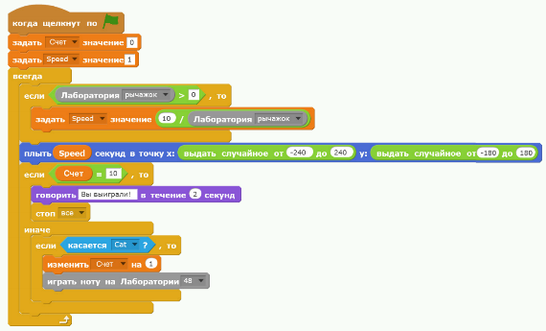

Рис. 2. Скетч «Увеличение скорости при помощи рычажка в РОББО Лаборатории»

В начальной школе в ходе обучения робототехнике решаются следующие задачи:
• общенаучная подготовка обучающихся;
• ознакомление с графическими средами программирования;
• формирование технического лексикографического запаса у обучающихся;
• формирование навыков проектирования и конструирования;
• развитие мышления, логики, математических и алгоритмических возможностей;
• формирование умений и навыков коллективной и групповой деятельности;
• формирование навыков исследовательской, экспериментальной и творческой деятельности;
• способность предлагать решения (гипотезы), способность анализировать;
• развитие познавательного интереса и мотивация на изучение технических направлений.
Для учащихся II ступени общего среднего образования предполагается использование микроконтроллера Arduino Uno (рис. 3) и среды программирования S4A (рис. 4) или mblock (рис. 5) – это языки программирования Scratch с поддержкой платы Arduino. На данном этапе можно начинать знакомить обучающихся с текстовой средой программирования Arduino IDE – с поддержкой языка Wire (по сути это диалект языка C). Сегменты физики в данном случае затрагиваются в курсах по схемотехнике и микроэлектронике.
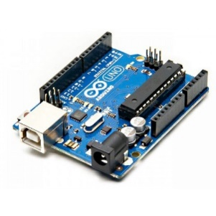

Рис. 3. Микроконтроллера Arduino Uno

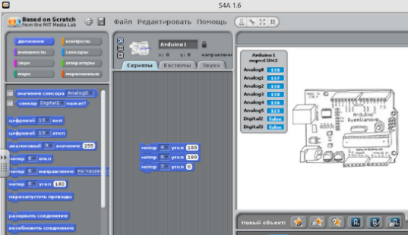
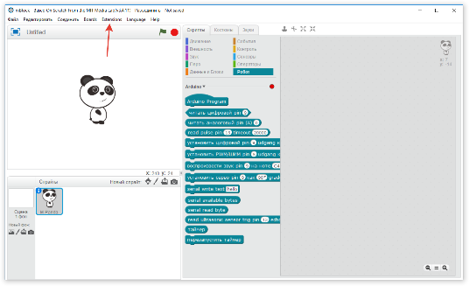

Рис. 4. Среда программирования S4A Рис. 5. Среда программирования mblock

На III ступени обучения, учащиеся продолжат использование микроконтроллера Arduino Uno с программной средой Arduino IDE либо C/C++. На этой стадии робототехника должна формировать у обучающихся практические умения в непосредственном синтезе с изучением учебных предметов естественно-научного цикла, знакомить учащихся с основами современных производств, обеспечивать включение обучающихся в различную «проектную деятельность», содействуя, тем самым, их профориентации и комфортному социальному самоопределению.
Обращает на себя внимание зарубежный опыт коллег из Российской Федерации, Так, на информационном ресурсе Учебно-методического центра инновационного образования (http://фгос-игра.рф), представлены разнообразные материалы по внедрению компонентов робототехники в учебный процесс средней школы на занятиях по информатике, физике, математике, биологии, технологии, а также во внешкольную, в том числе проектную и соревновательную деятельность.
Опыт российских преподавателей, использующих робототехнику в учебном процессе, дает основание выделить положительные аспекты:
• школьники могут сразу же увидеть, как получаемые ими знания используются в процессе решения реальной задачи;
• осознание четкой взаимосвязи знаний из различных учебных предметов, развитие креативного мышления;
• осуществление практико-ориентированного обучения, вовлечение школьников к исследованию и проектной деятельности;
• развитие у учащихся коммуникативных навыков и умений функционировать в команде, обмениваясь итогами своей деятельности.
Необходимо сказать и о трудностях в осуществлении подходов, связанных с образовательной робототехникой: 1) за счет каких временных ресурсов или в ущерб какому учебному материалу будет реализован описанный подход 2) неразвитость материальной базы, а именно отсутствие или недостаточное количество в школах роботизированных и механизированных конструкторов.
Таким образом, для успешной реализации допрофильной подготовки к получению технико-технологического образования необходимо не только грамотно выстроить образовательный процесс с учетом технологической линейки создания робота, но и сформировать соответствующую нормативное сопровождение и ресурсную базу.
Мы обязаны сейчас обучать детей таким образом, чтобы они смогли обеспечить нашей стране научно-технические прорывы в будущем.

Список использованных источников

- Ларченко, А.П. Образовательная робототехника в современной школе [Электронный ресурс] / А. П. Ларченко // Цифровая трансформация образования: сб. материалов научн.-практич. конф., Минск, 30 мая 2018 г. / ГИАЦ Мин.образования. – Минск, 2018. – 1 электрон. опт. диск (CD-ROM).
- Учебная программа факультативного занятия. V–VI классы «Пропедевтика основ алгоритмизации и программирования в визуальной среде программирования SCRATCH» 2020 год [Электронный ресурс] // Национальный образовательный портал. – Режим доступа: https://adu.by/images/2020/07/fz_propedevtika_osnov_5-6kl.pdf. – Дата доступа: 21.09.2020.
- Учебная программа факультативного занятия. VII–VIII классы «Основы алгоритмизации и программирования в визуальной среде программирования SCRATCH» 2020 год [Электронный ресурс] // Национальный образовательный портал. – Режим доступа: https://adu.by/images/2020/07/fz_sozdanie_kompyuternih_igr_5-6kl.pdf. – Дата доступа: 21.09.2020.
- Учебная программа факультативного занятия. VII–VIII классы «Основы робототехники» 2020 год [Электронный ресурс]// Национальный образовательный портал. – Режим доступа: https://adu.by/images/2020/08/fz-Osnovi-robototehniki-VII-VIII-kl.pdf. – Дата доступа: 21.09.2020.
- Учебная программа факультативного занятия. X–XI классы «Программирование на Си++» 2020 год [Электронный ресурс]// Национальный образовательный портал. – Режим доступа: https://adu.by/images/2020/08/fz-programmirovanie-na-C++-10-11kl.pdf. – Дата доступа: 21.09.2020.

